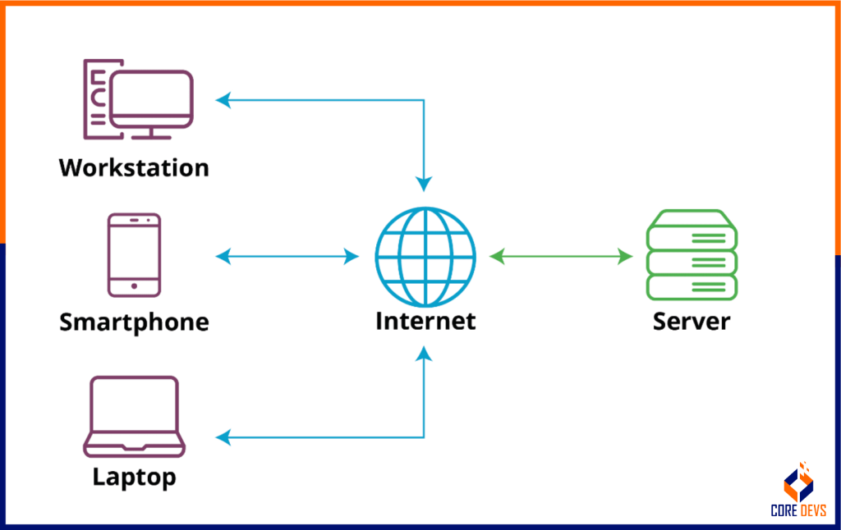
АРХИТЕКТУРА CLIENT-SERVER
ПРЕИМУЩЕСТВА
- Масштабируемость: возможность горизонтального роста за счет добавления новых узлов.
- Высокая доступность: если один узел выходит из строя, остальные могут продолжать отвечать.
- Отказоустойчивость: репликация данных снижает риск потери.
- Производительность: запросы могут распределяться и выполняться параллельно.
- Географическая гибкость: данные могут храниться вблизи пользователей (например, в глобальных приложениях).

НЕДОСТАТКИ
- Сложность управления: администрирование распределённых систем требует больше знаний и инструментов.
- Задержки сети: обмен данными между узлами может увеличить время отклика.
- Консистентность: сложнее обеспечить одинаковое состояние данных на всех узлах.
- Стоимость: инфраструктура распределённых систем дороже, чем один сервер.
- Безопасность: больше точек входа → выше риск атак

Когда используем Обычные БД vs Распределенные БД ?

Обычные БД
- Используются на одном ПК (например, XAMPP + MySQL), когда:
  - Приложение небольшое или учебное.
  - Пользователей мало.
  - Нет необходимости в доступе из разных регионов.
  - Важна простота и низкая стоимость.

Распределённые БД
- Рекомендуются, когда:
  - Много одновременных пользователей (например, глобальный интернет-магазин).
  - Нужна высокая отказоустойчивость и репликация данных.
  - Требуется горизонтальное масштабирование.
  - Используются критические системы (банки, телеком, облачные сервисы).

Таблица сравнения БД
Aspect | BD obișnuite (Română) | Обычные БД (Русский) | BD distribuite (Română) | Распределённые БД (Русский)
Complexitate  Сложность | Simplu de instalat și administrat (ex. MySQL pe XAMPP) | Простая установка и администрирование (например, MySQL на XAMPP) | Complex de configurat și gestionat | Сложная настройка и управление
Scalabilitate Масштабируемость | Limitată la resursele unui singur PC | Ограничена ресурсами одного ПК | Scalabilitate orizontală prin adăugarea de noduri | Горизонтальное масштабирование за счёт добавления узлов
Performanță Производительность | Bună pentru aplicații mici/medii | Хорошая для небольших/средних приложений | Poate procesa volume mari de date în paralel | Может обрабатывать большие объёмы данных параллельно
Disponibilitate  Доступность | Dacă PC-ul cade, sistemul nu mai funcționează | Если ПК выходит из строя, система недоступна | Ridicată – alte noduri pot continua să răspundă | Высокая – другие узлы продолжают работать
Consistență Стабильность | Ușor de menținut pe un singur nod | Легко поддерживать на одном узле | Mai dificil de sincronizat între noduri | Сложнее синхронизировать между узлами
Costuri Стоимость | Reduse, hardware minim | Низкие, минимальное оборудование | Mai mari – infrastructură distribuită | Более высокие – распределённая инфраструктура
Utilizare tipică Типичное использование | Proiecte educaționale, aplicații locale, prototipuri | Учебные проекты, локальные приложения, прототипы | Aplicații globale, e-commerce, bănci, telecom | Глобальные приложения, интернет-магазины, банки, телеком

Рекомендации по использованию!!!

Обычные БД

- Используются на одном ПК (например, XAMPP + MySQL).
- Рекомендуются для: небольших приложений, прототипов, учебных проектов.

Распределённые БД

- Используются в облаке или на нескольких узлах.
- Рекомендуются для: критических систем, приложений с большим числом пользователей, глобальной масштабируемости.

Роль MySQL в распределенной системе

MySQL может использоваться:

Ситуация | Пояснение
На одном сервере | Управляет централизованной базой данных, все таблицы которой находятся на одном узле.
На нескольких узлах/серверах | Распределяет данные по тематическим фрагментам (например, ИНДИВИДУАЛЬНЫЕ ЛИЦА против ОРГАНИЗАЦИЙ), каждый из которых находится на отдельном сервере или экземпляре MySQL.
В облаке/бессерверной архитектуре | Может использовать MySQL как сервис (например, Amazon RDS, Azure Database for MySQL), и данные распределяются автоматически.
В качестве оркестратора | В качестве оркестратора MySQL может быть настроен для доступа к данным с других узлов (через федеративные таблицы, репликацию, прокси), обеспечивая единое представление.

Что означает "MySQL в распределенной системе"?

1. Он не умер, а становится частью экосистемы: каждый экземпляр MySQL может управлять фрагментом.

2. Распределенные запросы SELECT можно имитировать иликоординировать посредством логического объединения.

3. Предварительно определенные цели определяют, какие данные являются релевантными и как их запрашивать.

MySQL становится дирижером оркестра узлов: каждый узел играет свою роль (например, заказы от организаций), а MySQL координирует их для достижения гармонии в принятии решений.

SQLite против MySQL в распределенных системах

Характеристика | MySQL | SQLite
Распределение на нескольких узлах | ✅ Поддерживает репликацию, фрагментацию, доступ к внешним базам данных (FEDERATED) | ❌ Не поддерживает нативное распределение
Сoncurent Acces  Одновременный доступ | ✅ Многопользовательский режим, сервер-клиент | ❌ Однопользовательский локальный доступ
Cloud / Serverless  Облако / Бессерверная архитектура | ✅ Интегрируемость в облако (Azure, AWS и т. д.) | ⚠️ Только как локальный файл, без оркестровки
Централизованное управление | ✅ Возможность координации нескольких баз данных | ❌ Отсутствие механизмов оркестровки
Scalabilitate  Масштабируемость | ✅ Возможность расширения на нескольких серверах | ❌ Ограничено одним файлом на диске

Заключение

SQLite идеально подходит для локальных, простых, встроенных приложений, но он не справляется с задачами, требующими:
- работы с распределенными базами данных,
- межсетевыми запросами,
- репликацией,
- оркестрацией облачных сервисов.
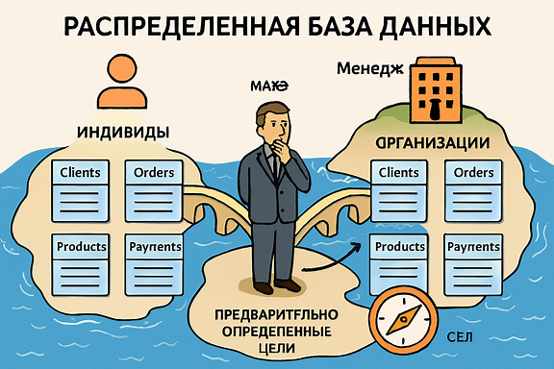

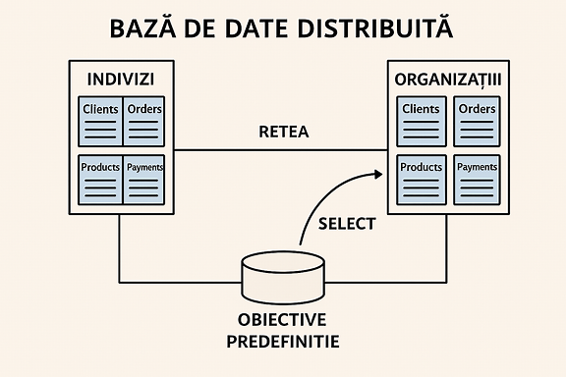

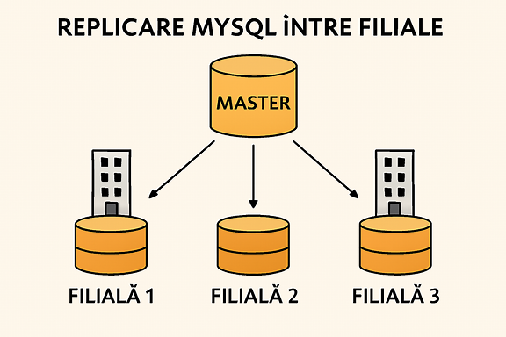

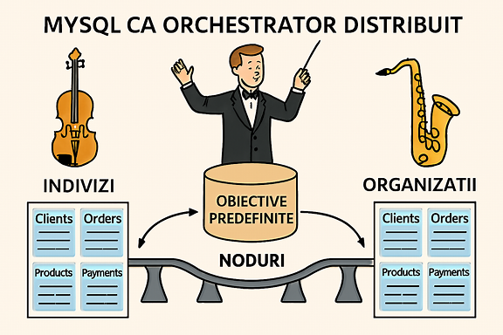
Что такое распределенная база данных?

Распределенная база данных — это система, в которой данные хранятся не в одном месте, а совместно используются несколькими узлами (серверами или компьютерами), которые могут находиться:
- в одном физическом месте (например, в серверной комнате),
- или географически распределены (в сети, в облаке, в филиалах и т. д.).

В данном примере: что означает «распределенная»?

В контексте интернет-магазина с двумя группами клиентов (ЧАСТНЫЕ ЛИЦА и ОРГАНИЗАЦИИ) «распределенная база данных» означает:

Аспект | Пояснение в контексте.
Логическая фрагментация | Данные об отдельных лицах и организациях могут храниться отдельно, в разных фрагментах (разделах).
Локальная автономия. | Каждый фрагмент может управляться независимо — например, один модуль для организационных контрактов, а другой — для индивидуальных заказов.
Масштабируемость | Система легко расширяется — добавление узлов для новых типов клиентов или продуктов..
Надежность. | Если один узел выходит из строя, другие могут продолжать функционировать — данные могут быть реплицированы.
Распределенное принятие решений. | Менеджеры могут принимать локальные (для группы клиентов) или глобальные (для всей системы) решения на основе данных из множества источников.

